ISKOPAVANJE KOSTURNICE „KOSNICA“ U STAROM GRADU MOŠĆENICE

POVIJESNI I ZEMLJOPISNI KONTEKST
Područje Liburnije naseljeno je još u paleolitiku o čemu svjedoče brojni speleološki lokaliteti i arheološki nalazi na obroncima Učke . Mošćenice su srednjevjekovni grad, barokiziran u 17. i 18. stoljeću (sl.1), koji je sadašnji oblik dobio u 19. stoljeću. Zidine su postale beskorisne pa su se na njenom potezu sagradile kuće koje su sačuvale njihov perimetar.
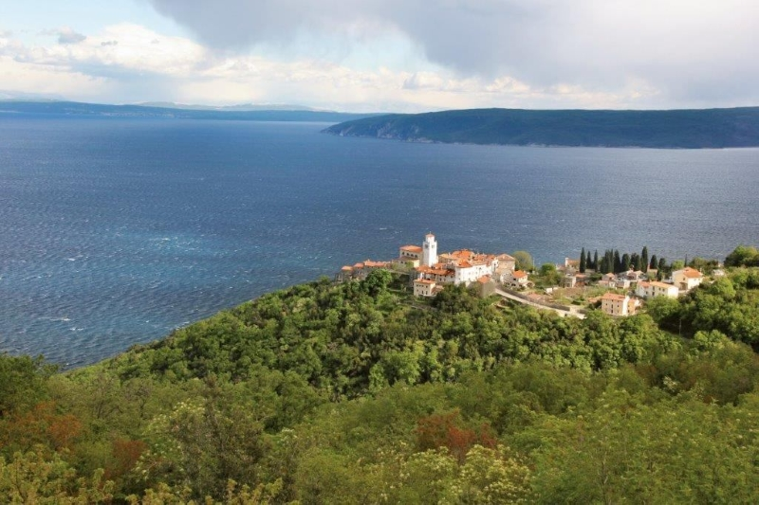
Slika 1. Mošćenice iz smjera Selca u današnje vrijeme.
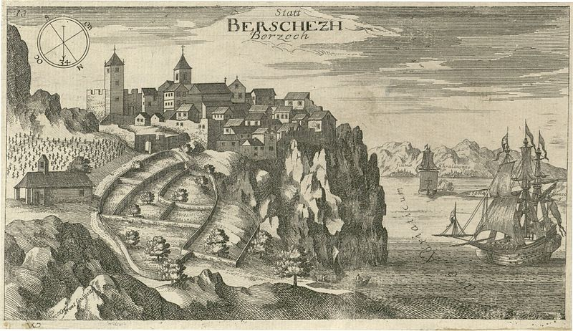

Slika 2. Veduta Mošćenice, bakrorez Andreasa Trosta iz J.W.Valvasor, „Topographia Ducatus Carnioale Modernae“, Bogenšperk na Kranjskem iz 1679 .
Pretpostavlja se da su Mošćenice naseljene od prapovijesti i na taj način su primjer lokaliteta u kojem kontinuirano traje život. Naselje je smješteno na uzvisini od 173 m nad Jadranskim morem. Mošćenice se nalaze na geostrateškom položaju između Vodne ili Potoške Drage (gdje se nalazila plodna zemlja, tekuća voda i pristanište), Drage Sv. Ivana (isto s tekućom vodom i s pristaništem) i Grabrove s Perunom kao ekonomsko zaleđe sa šumama, plodnom zemljom i pašnjacima. S pogledom na sve ključne gradine u okolici širom Kvarnera, mogle su biti unaprijed obaviještene u slučaju napada. Ne znamo sa sigurnošću ako su Mošćenice bile nastanjene u Brončano i Željezno doba upravo radi gore spomenutog kontinuiteta života koji je negirao najstarije faze, ali za to postoje indicije u usporedbi sa geostrateškom lokacijom i analogijom sa drugim liburnskim središtima na uzvisini . U neposrednoj okolici Mošćenica znamo za najmanje dva prapovijesna visinska naselja, Gradac na Grabrovi i Gradac južno ona Kadnjem .
Za razdoblje antike i kasne antike nemamo konkretne podatke o Mošćenicama osim da je cijelo područje od 1.st.pr.Kr. do kraja antike pod rimskom , a onda pod bizantskom vlašću na što ukazuju zbjegovi liburnsko-romanskog stanovništva u pećine Potoške i Lovranske drage i na uzvisine kao Gradac na Sisolu sa crkvicom Sv. Ivana od Grka . U zaseocima iz Mošćeničke Drage postoji predaja o „grčkim fratrima“ koji su živjeli u Druškoj peći . Ovo područje je bilo sastavni dio Liburnie Tarsaticaensis (spomenuta u Anonimnom Ravenljaninu iz 6. stoljeća) za koju se smatra da je bila bizantska enklava ili autonomna politička tvorevina nastala slijedom rasapa antičkoga svijeta. Taj zbjeg lokalnog stanovništva na uzvisine i pećine prouzročili su Slaveni u 7. stoljeću svojim agresivnim dolaskom. Nadalje, osim brda Perun koji označava vrhovnog boga slavenskog panteona, nemamo materijalnih potvrda Slavena u prva dva stoljeća do kršćanstva jer su došljaci koristili već postojeću infrastrukturu. Najbliže starohrvatske nekropole su one u Žminju i Vinodolskoj dolini radi čega možemo potvrditi da je i ovo područje naseljeno Slavenima.
Godine 799. Stanovnici Tarsatike ubijaju u zasjedi franačkog vojvodu Eriha negdje kod antičke Laurane nakon čega već 800. godine nastupa franačka osveta u vidu uništavanja Tarsatike i zauzimanja ovog područja pod franački utjecaj. Godine 821. Knez Borna za svoje zasluge u borbi protiv kneza Ljudevita Posavskog biva nagrađenim titulom dux Dalmatiae atque Liburniae te područje Mošćenica kao takvo ulazi u hrvatsku državu sve do sredine 12. stoljeća kada arapski geograf Idrizi spominje „Bakar (...) dolazi kao prvi grad zemalja Hrvatske“ . Za Hrvatsko kraljevstvo prostor između Brseča i Rijeke izgubljeno je između 1102. i 1153.g. kada potpada pod njemačku vlast, odnosno Devince. Posjede Devinaca 1399.g. smrću Hugona Devinskog nasljeđuju Walseeovci. U Hugonovom testamentu iz 1374. Mošćenice su opisane oznakom kastel (chastell). Wolfgang Walsee 1466.g. prepušta nasljedstvo caru Fridriku III, te su od tada Mošćenice u nasljednim zemljama Habsburgovaca i u sastavu Habsburškog carstva odnosno Austro-ugarskog carstva sve do 1918. godine.
Mošćenice se spominju, kao što smo rekli, po prvi put 1374., kada su kao samostalna komuna bile u sklopu Kastavske gospoštije, a više podataka nalazimo u urbaru između 1390. i 1405. te u Listini o razvodu iz 1395., glagoljicom ispisan dokument o reviziji granica između Mošćenica i Kožljaka. Valvasor u svom djelu Slava Vojvodine Kranjske, objavljenom 1689. godine, u 60. poglavlju 2. knjige opisuje Mošćenice kao „trgovište“ (marcht), a Brseč kao grad , iako iz povijesnih izvora proizlazi da su Mošćenice bile veće, a po urbarijalnim davanjima odmah iza Kastva. Međutim ta predodžba zadržala se i na Florijančićevoj karti iz 1744. g. kada su Mošćenice opisane kao gradić (oppida), a Brseč kao grad (civitates) .
Dioba Istre na mletački i austrijski dio učinilo je od mošćeničkog područja pogranično područje te je Istra gurnuta u stalne ratne sukobe. 16. i 17. stoljeće su doba nemira. Godine 1508. mletačko brodovlje ulazi u Kvarner te prisiljava na predaju Rijeku, Trsat, Kastav, Mošćenice i Brseč. Tijekom Uskočkog rata (1615-1618) Istra je pretrpjela ogromnu štetu . Mošćenice su okupirali mletački vojnici i evakuirali ih u Srpnju 1618., osam mjeseci nakon što je sklopljen mir u Parizu. Godine 1622. isusovački red dolazi u Rijeku što će znatno utjecati na razvoj liburnskih komuna sa konstantnim trenjima sa stanovništvom.
God. 1637. Mošćenice su dobile gradski statut te Isusovci (jezuiti) ulaze u posjed Mošćenica sve do ukinuća reda 1773. godine odlukom cara Fanje II. U naselje se ulazilo s južne, jedine pristupačne strane. Tu se nalaze obnovljena gradska vrata (1642.g.) koja sa zapadne strane štiti kvadratna kula. Pred vratima se nalazi loža (Stražnica). Naseljem dominira masivni zvonik i trobrodna župna crkva sv. Andrije. Crkva je isprva bila jednobrodna, a proširena je u 18.st. slijedom aktivnih Isusovaca koje su slične građevne napore imali i drugdje na Kvarneru, od čega su riječka Rotonda i Crekvina u Kastvu najeklatantniji primjeri. Mošćenice su ucrtane u Prvoj vojnoj izmjeri (1784-1785) te su tamo prikazane kao grad unutar zidina sa samo dvije crkve van bedema (vjerojatno grobljanska crkva Sv. Bartula i Sv. Roka i Sebastijana).
Ističu se kuće s reprezentativnim pročeljima: kuća Negovetić-Dešković iz XVI.st. i kuća Negovetić iz 1770.g. Izvan gradskih zidina nalaze se crkvice s karakterističnim trjemovima: svetih Sebastijana i Roka s početka. XVI.st. i sv. Bartola iz 1628. Naselje je opasano zaštitnim bedemom, odnosno nizom kuća koje su se naslonile na gradske bedeme u trenutku kada obrambene zidine više nisu bile korisne krajem 18. i početkom 19. stoljeća, a predstavljale su odličan oslonac za nadogradnju kuća.
ARHEOLOŠKO ISTRAŽIVANJE
Arheološko istraživanje je krenulo 2017.godine. Groblje na Kosnici prestalo je s korištenjem 1782. godine. Prema austrijskim sanitarnim odredbama nakon kraja sedamdesetih godina 18.st. primijenjene su brojne mjere u cilju zdravstvene zaštite stanovništva među kojima je i izmještanje groblja izvan gradskih zidina. Isto vrijedi za Brseč, Lovran, Veprinac, Kastav, Rijeku i Senj. To je učinjeno radi sprječavanja širenja zaraza. Prema pisanoj dokumentaciji i narodnoj predaji na prostoru Kosnice je bilo župno groblje. Sam toponim „Kosnica“ povezan s kostima odaje pogrebnu funkciju kosturnice. Podaci od 1774. do 1784. godine iz Matične knjige umrlih Župe Mošćenice otkrivaju nam da su posljednji pokopani na Kosnici , Matija Senčić iz Mošćenica br. 382, star 3 godine, umro 10. rujna 1782. i Bartol Senčić, iz Mošćenica br. 202, star 1 godinu i 2 mjeseca, koji je umro 12. rujna 1782.godine. Kao posljednja pokopana žena bila je Franciska Mohović, djevojčica, iz Mošćenica br. 42, stara 6 godina, koja je umrla 6. rujna 1782. godine. Nakon toga, već 17. rujna 1782. godine pokopana je Ana Rosović na novoformiranom groblju Sv. Bartola izvan stare jezgre. Sveti Bartol je i dan dana mošćeničko groblje u funkciji.
Prema navodima Maksa Peloze nedostaje , ali je upisana, najstarija matična knjiga umrlih koja sadrži podatke od 25.01.1704. do 28.01.1734. godine. Taj podatak nam je važan jer ne znamo sa sigurnošću u kojem vremenskom rasponu je korišteno groblje na Kosnici. Po navodima stanovnika Mošćenica postoji mogućnost da su se stanovnici Mošćenica pokapali na groblju sv. Petra u naselju Sveti Petar gdje se nalazi crkvica sagrađena 1573. godine- To se groblje nalazilo dolje prema Mošćeničkoj Dragi.. Na kraju, treba držati na umu da su arhitektonska proširenja župne crkve sv. Andrije Apostola u 17. i pogotovo 18. stoljeću djelovale na fizionomiju groblja i prostora na Kosnici. To bi značilo da je sam toponim star svega 240 godina.
Župna crkva sv. Andrije Apostola spominje se prvi put 24. veljače 1445. u notarskoj knjizi Antuna de Renno de Mutina kao „Sententia pro Ecclesie Sancti Andree de Muschienica“ , a prema navodu M. Peloze postoji kao manji bogoštovni objekt već od vremena pokrštenja Slavena u 8. stoljeću. Župa postoji od 1300. g. Sačuvan je njen najstariji dio pod korom sa četiri stupa. Godine 1640. Župnik Franjo Negovetić uzdigao je srednju lađu crkve što je zabilježeno na začeljnom zidu crkve. Preinake su zasigurno bile potrebne radi prethodnog razaranja Mošćenica u Uskočkom ratu. Mletci su Mošćenice vratili Kastavskoj gospoštiji tek 25. srpnja 1618. Na samom kraju 17. st. dogotovljeno je sadašnje izduženo svetište, prije vizitacije iz 1701. Za naše istraživanje bitni su graditeljski radovi proširenja crkve na dvije bočne lađe između 1785. i 1794. godine, a koji su najviše djelovali na oblik platoa Kosnice.
Ostaci pokojnika sa Kosnice pronađeni su u nadsvođenoj prostoriji nepravilnog četvrtastog oblika u tlocrtu, ispod vidikovca sa klupom tzv. Portić. Radi građevinskih radova injektiranja mješavine vapnene žbuke u tijelo zidova Kosnice i njene konsolidacije, bilo je predviđeno vađenje ostatka pokojnika na sigurniju lokaciju, u crkvu Svetog Sebastijana izvan gradske jezgre. Mješavina vapnene žbuke i kostiju u kosturnici bi stvorili konglomerat i narušili mir pokojnika i mještana. Kosti su potom dane na osteološku analizu dr.sc. Željki Bedić, antropologinji, uz pomoć Katedre čakavskog sabora Mošćenička Draga i financijske potpore Općine Mošćenička Draga.
Radovi na Kosnici su zahtijevali nadzor na vanjskim zidinama Kosnice, ujedno i vanjskim bedemom Mošćenica, platou Kosnice, gdje je do kraja 1782. g. bilo groblje, te u kosturnici podno Portića koja je u narodnoj predaji ostala u toponimiji koja je podsjećala na sakralnost prostora.
Prostor kosturnice, ispod vidikovca zvanog Portić, ima tlocrt četvrtastog oblika, iako ne sasvim pravilnog. Zid sjeverne strane ima ravno 2 metra dužine, ali ne i južni koji iznosi 190 cm. Istočna i zapadna imaju dužinu zidova 230 cm. Cijelu prostoriju natkriva bačvasti svod izgrađen od obrađenog pravokutnog kamena dimenzija 15x5 cm, vezanog vapnenom žbukom. Na površini svoda vidljivi su tragovi šalovanja što znači da je svod sagrađen na provizornoj drvenoj konstrukciji što je bilo uobičajeno. Nakon toga bi se drveni dijelovi maknuli i svod bi napokon „sjeo“. Bačvasti svod je visok 1,15 m i sa time je prostorija visoka 4,95 m. Slični primjer svoda nađen je na trgu Cimiter u Senju . U prostoriji kosturnice nakon što je zemlja sa nalazima izvađena moglo se zaključiti da je pod sastavljen od vapnenog morta. Prostorija ima približno 4 metara kvadratnih.

NALAZI
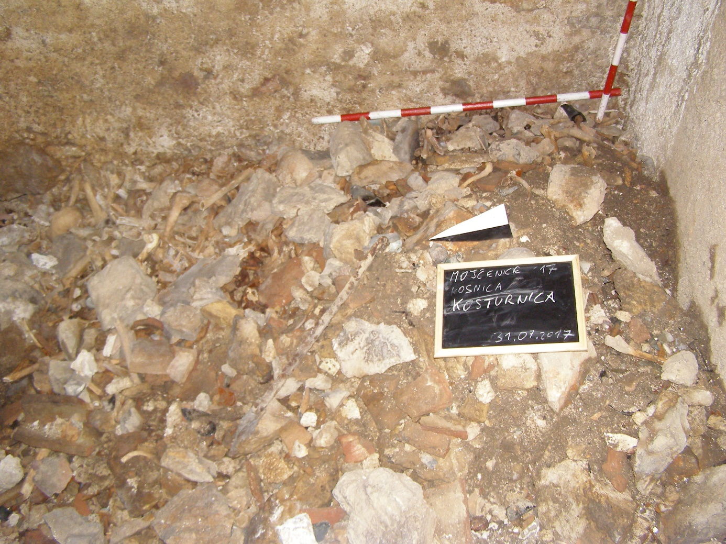
Slika 3. Unutrašnjost kosturnice Kosnica tijekom arheološkog istraživanja.
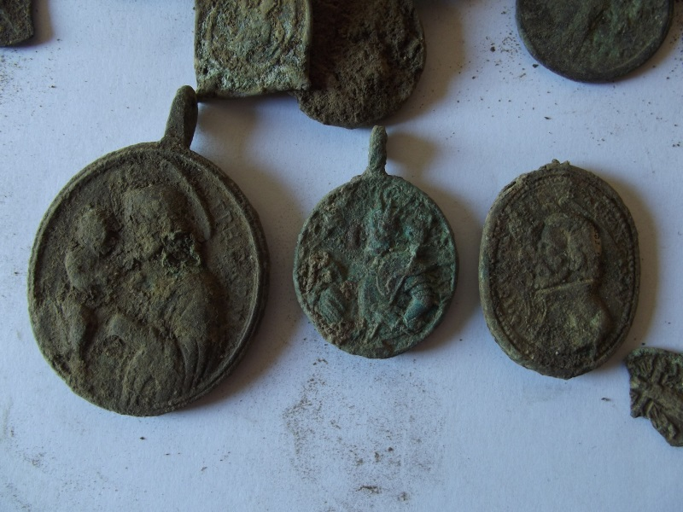

Slika 4. Pronađene svetačke medaljice.
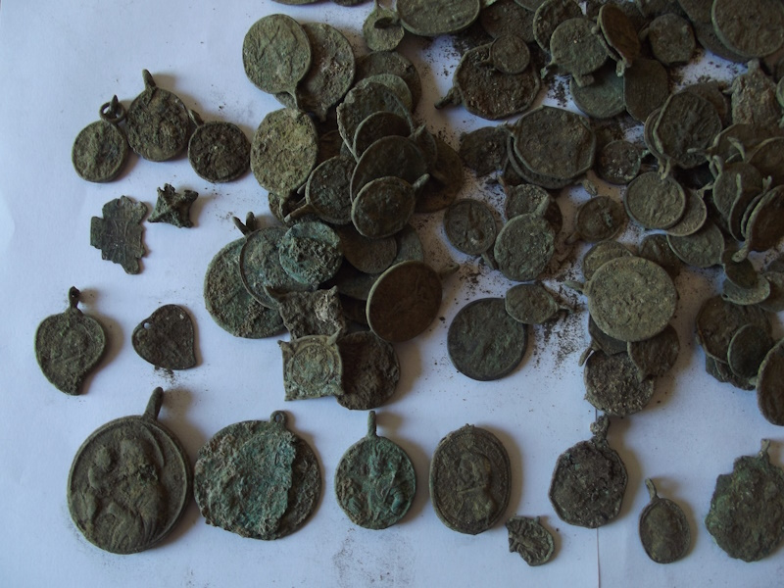
Slika 5. Svetačke medaljice iz Kosnice

U prostoriji kosturnice ispod Portića formiran je sloj sa ljudskim ostacima, zbijenom crnom zemljom , tragovima vapnene žbuke, nabožnih predmeta, brončanih aplika, dijelova tekstila, komada cigli, crijepova i kamenja raznih veličina. Moguće je da je otvor na jugu bačvastog svoda tek naknadno zapečaćen, ne odmah nakon prestanka korištenja groblja što bi objasnilo prisustvo modernog materijala. Otvor je međutim preuzak za odraslu osobu, no, ovuda je moglo proći dijete. Druga je mogućnost da su znatiželjni uočili okno na sjeveroistočnom uglu te kroz njega bacali predmete. U prostoriji su nađeni ostaci pokojnika ekshumiranih iz obližnjeg groblja na platou Kosnice i prebačenih u kosturnicu. Najuočljivije su bile duge kosti i lubanje zbijene u tamnoj organskoj zemlji s primjesama vapnene žbuke. Kako su kosti bile porazbacane bez reda tako te je nepoznato koji predmet je pripadao kojem pokojniku. Odvajanje kostiju od zemlje i pronalazak predmeta su prolazili mukotrpno, radi skučenog prostora, pomanjkanja zraka, loše rasvjete i korištenja jedinog otvora kroz koji je mogla prolaziti samo jedna kanta s materijalom. Nakon izvlačenja kanti s kostima i ostalim nalazima njihov se sadržaj pretresao na obližnje uspostavljeno sito na platou. Na situ su se uočili brončani nalazi koji su se „zelenili“ zaradi oksidacije pošto su od bronce, tek kad bi bili odvojeni od zemlje. Većina nalaza su nabožni predmeti: raspela, medaljoni, kartuše i medaljice, perlice i fragmenti krunica. Pronađene su kovanice, ali dosta nagrižene i s toga nečitljive. Pronađeni su osobni predmeti u vidu prstenja, od čega većina brončanih, jedan zlatni i dva srebrna. Brončana dugmad, aplike neodređenih predmeta, komadi odjeće i pređice, fragment zvona i brončani vrh strelice. Tijekom prošlih godina nabožni su predmeti restaurirani te su najznačajniji primjeri objavljeni u katalogu „Sjeti se mene – nabožni predmeti iz Novovjeke zbirke Muzeja“ (Jasna Ujčić Grudenić, Andrej Janeš) u suradnji Primorskog i pomorskog muzeja Hrvatskog primorja u Rijeci i Hrvatskog restauratorskog zavoda. Dr.sc. Željka Bedić je izradila osteološku analizu pronađenih pokojnika u Kosnici. Po donjim čeljustima lubanja zaključeno je da je zakopano 75 lubanja sa donjim čeljustima po kojim se moglo odrediti 36 muških i 39 ženskih pokojnika, a po zdjeličnim kostima (72 kom) 54 je bilo muških, a 18 ženskih. Čak su 64 kosti pripadale fetusima, 16 kostiju između rođenja i prve godine života, a 11 diece između 2 i 5 godine života. U ono vrijeme sve do početka 20.stoljeća je dječja smrtnost bila visoka. Na dječjim kostima je uočen stres od pothranjenosti, anemije, metaboličkim poremećajima i parazitima. Većina kostiju odraslih pokazalo je oštećenja od padova i slučajnih ozljeda, a samo jedna lubanja pokazuje znakove nasilne smrti.

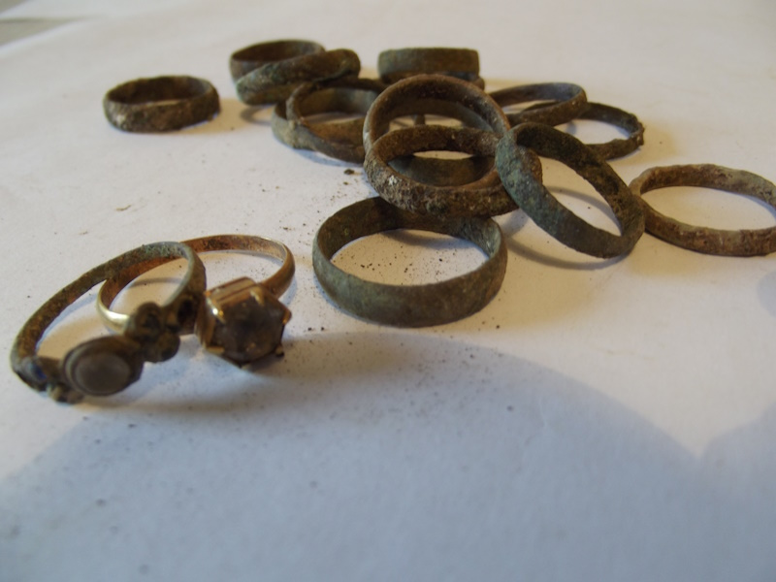
Slika 6. Prstenje pronađeno u Kosnici.
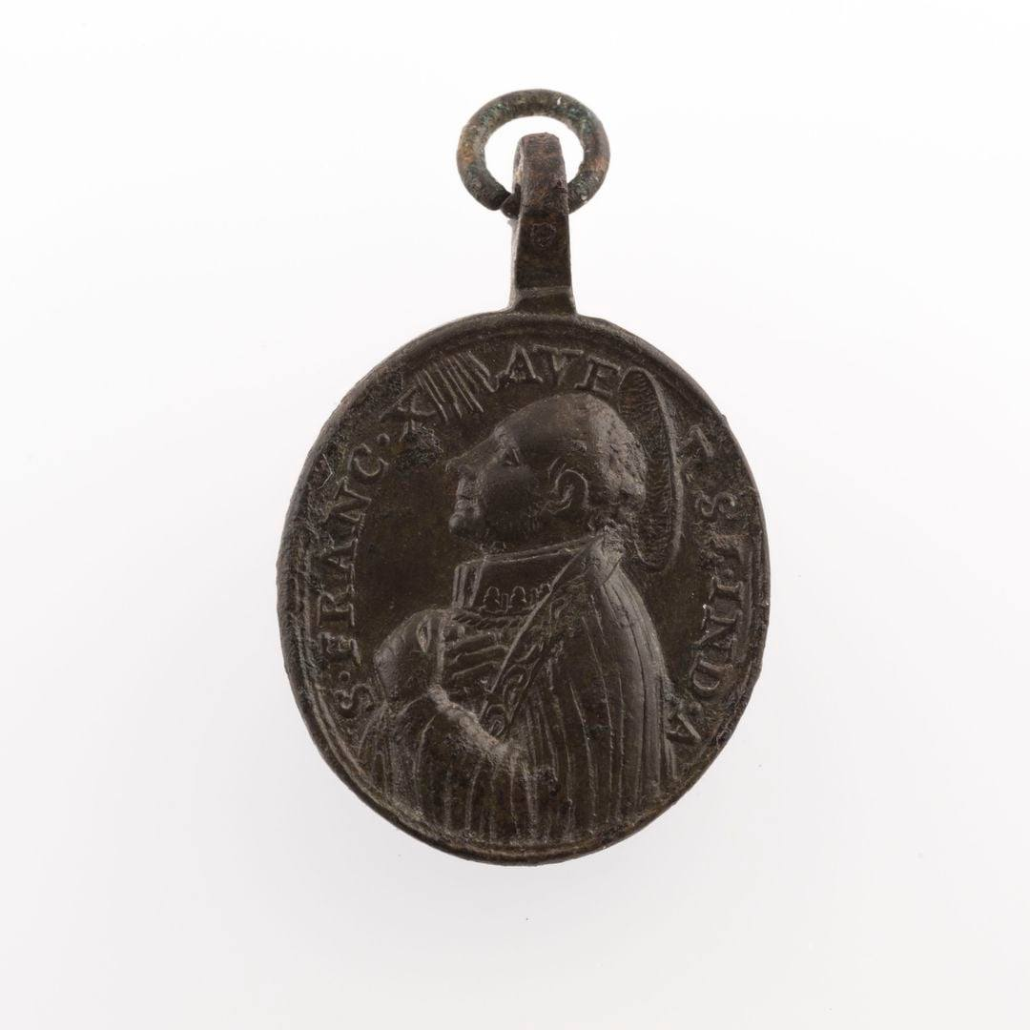
Slika 7. Restaurirano naličje medaljice, Sv.Franjo Ksaverski iz Kosnice. 17/18 stoljeće.
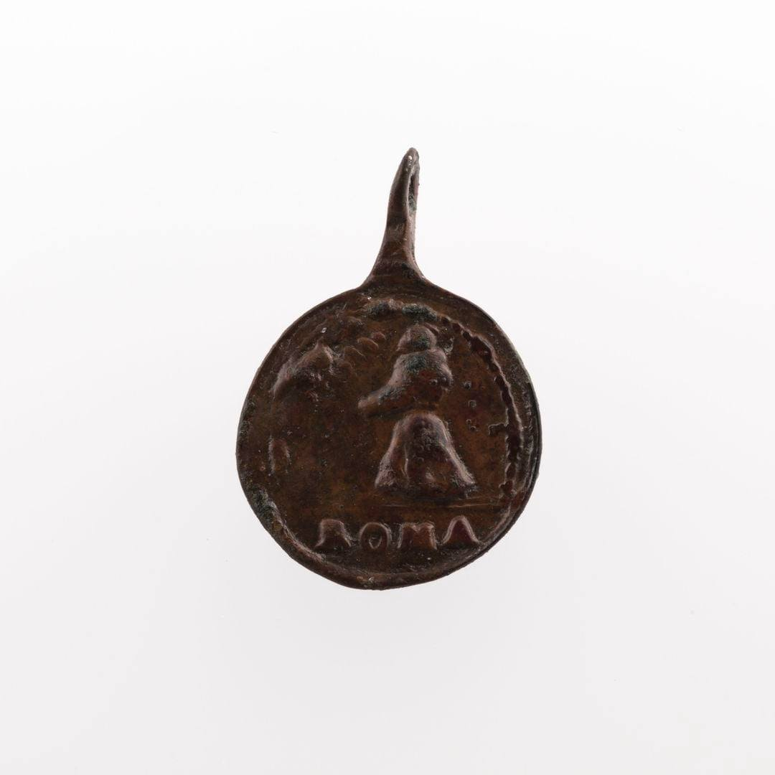

Slika 8. Restaurirana hodočasnička medaljica iz Rima pronađena u Kosnici.
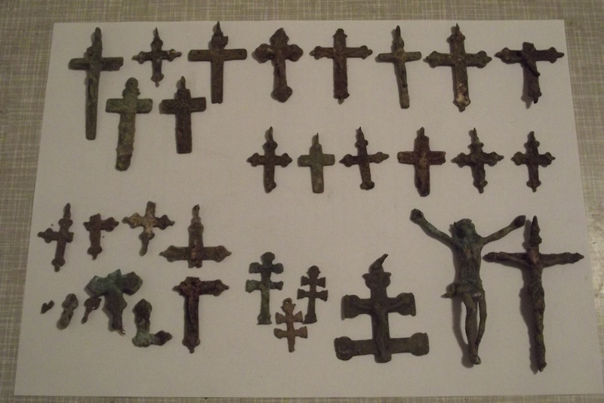
Slika 9. Pronađena raspela.
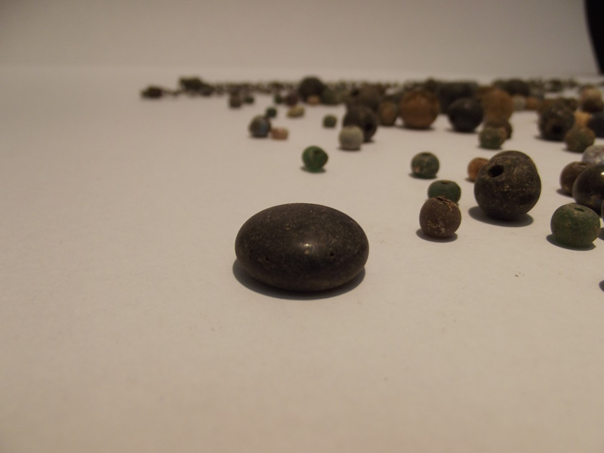
Slika 10. Perlice od krunica.
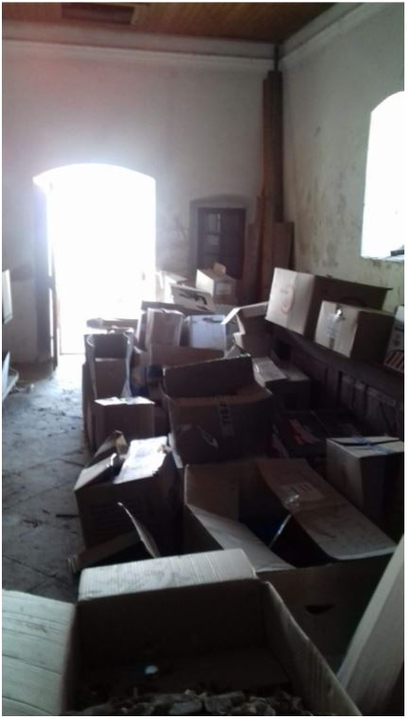
Slika 11. Količina kostiju u kutijama koje čekaju analizu.
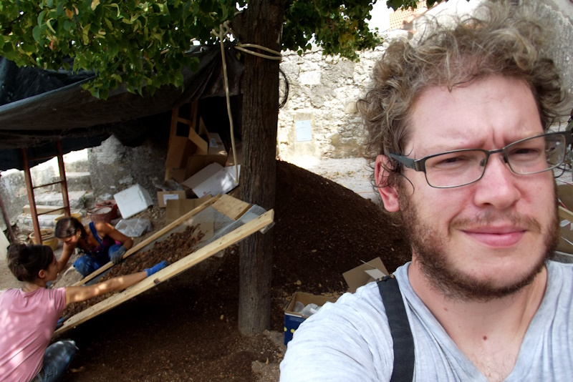
Slika 12. Prosijavanje zemlje u potrazi za malenim nalazima.

ZAKLJUČAK
Građevinski radovi tvrtke Fidal d.o.o. i nadzor na lokalitetu Kosnica i Portić odvijali su se a) na platou Kosnice, b) zida Kosnice tj. gradskog bedema i c) povijesnoj kosturnici. Na prostoru platoa iskopane su 9 geoloških sondi u potrazi za tzv. živom stijenom. Iako se smatralo da će geološka osnova biti jako plitka, ipak se pokazalo da je područje nasuto lomljenim kamenjem razne veličine i zemljom. Međutim, 4 sonde u sredini platoa su otkrile zidove koji pripadaju trima zakopanim prostorijama. Ti zidovi su premazani finom vapnenom žbukom što znači da izgradnja i funkcija tih prostorija nije bila predviđena za groblje. Valvasorov prikaz Mošćenica (sl.2) nam ne pomaže u odgonetavanju funkcije pronađenih zidova. Mora da su zatrpani nakon Uskočkog rata, 1618. godine. Da li se radi o prijašnjim stambenim ili crkvenim objektima, nije otkriveno. Vjerojatno je da Kosnica nije oduvijek bila u funkciji groblja. S obzirom na stoljetne upade Mlečana iz smjera Plomina i Cresa teško je vjerovati da je u takvoj situaciji na gradskim bedemima bilo groblje. Materijalni ostaci u kosturnici, platou Kosnice i gradskoj šetnici potvrđuju izvore i historiografiju da su nakon Uskočkog rata Mošćenice krenule u sveopći arhitektonski zamah uključujući prostor Kosnice. Treba spomenuti da je mletačka okupacija Mošćenica sigurno uzrokovala oštećenja u Mošćenicama . Zato je u mirnodopskim uvjetima koji su naslijedili za Mošćenice bedemi bili nepotrebni te je vjerojatno odlučeno da se formira groblje. Nalazi u kosturnici datiraju iz 17. i 18. stoljeća. Restaurirani nabožni predmeti u Novovjekoj zbirci PPMHP-a bi mogli biti u datim uvjetima bili vraćeni u Etnološku zbirku grada Mošćenice koje je nedavno obnovljeno i otvoreno europskim sredstvima. U trenutku kada se vrednuje baštinski turizam ovakav lokalitet specifičnog malog mjesta je više nego dobrodošla mogućnost da se pojača posjeta naših gostuju i produbi znanje naših stanovnika prema svom mjestu.
mag.arheol. Mario Zaccaria

